Desarrollo de Aplicaciones Móviles II

Octavo Semestre ISC

JOSE ARTURO BUSTAMANTE LAZCANO

Contenido

**No se encontraron entradas de tabla de contenido.**

# Introducción

Flutter es un framework de desarrollo de interfaz de usuario (UI) de código abierto creado por Google. Se utiliza para desarrollar aplicaciones móviles, de escritorio y web con un solo código base. Flutter utiliza el lenguaje de programación Dart, también desarrollado por Google, y proporciona un conjunto de herramientas y widgets que permiten la creación rápida y eficiente de interfaces de usuario atractivas y nativas.

Aquí hay algunas características clave de Flutter:

Widgets: Flutter utiliza un enfoque de desarrollo basado en widgets, que son bloques de construcción fundamentales para construir la interfaz de usuario. Los widgets en Flutter son tanto estructurales como de estilo, lo que permite la creación de interfaces de usuario complejas y personalizadas.

Código único para múltiples plataformas: Una de las principales fortalezas de Flutter es su capacidad para crear aplicaciones para iOS, Android, web y escritorio utilizando un único código base. Esto significa que los desarrolladores pueden reducir la duplicación de esfuerzos y mantener una base de código más limpia y fácil de mantener.

Alto rendimiento: Flutter utiliza el motor gráfico Skia para renderizar gráficos de manera eficiente, lo que proporciona un rendimiento de alta calidad en todas las plataformas admitidas. Además, Flutter compila el código fuente a código nativo, lo que mejora el rendimiento y la velocidad de la aplicación.

Hot Reload: Esta característica permite a los desarrolladores ver los cambios en tiempo real mientras desarrollan la aplicación. Al realizar modificaciones en el código, los cambios se reflejan instantáneamente en la aplicación en ejecución, lo que agiliza significativamente el proceso de desarrollo.

Amplia comunidad y soporte: Flutter cuenta con una comunidad activa y creciente de desarrolladores que comparten recursos, bibliotecas y soluciones a través de foros, blogs y otras plataformas. Además, Google respalda activamente Flutter, proporcionando documentación completa y actualizada, así como actualizaciones frecuentes.

Personalización y diseño hermoso: Flutter facilita la creación de interfaces de usuario personalizadas y estéticamente agradables. Ofrece un conjunto diverso de widgets y herramientas de diseño que permiten a los desarrolladores implementar fácilmente diseños complejos y modernos.

En resumen, Flutter es una opción poderosa y versátil para el desarrollo de aplicaciones multiplataforma, ofreciendo a los desarrolladores la capacidad de crear aplicaciones hermosas y de alto rendimiento con un código base compartido. Su enfoque en widgets, su capacidad para el desarrollo rápido y su comunidad activa lo convierten en una opción atractiva para aquellos que buscan simplificar el proceso de desarrollo de aplicaciones.

# Requisitos

* Android Studio 2022.3.1
  + Plugins -> Flutter y Dart
  + SDK Manager -> SDK Android 34 y 13
  + SDK Tools -> Todas
  + SDK Update -> Todas
  + Virtual Device Manager -> Pixel 7 Recomendación
* Variables de Entorno
  + Android
  + Flutter
* Descargar Flutter: <https://storage.googleapis.com/flutter_infra_release/releases/stable/windows/flutter_windows_3.16.9-stable.zip>
* Instalación de Flutter
  + Crear una carpeta en disco local C:\dev
  + Dentro una carpeta llamada flutter
  + Dentro de flutter copiar el contenido del zip
  + Ejecutar el archivo flutter_console
  + En el promp ejecutar el comando flutter doctor
  + Verificar que todas las opciones estén en verde de lo contrario actualizar con los comandos que requiera
* VsCode Extensiones
  + Dart
  + Flutter
  + Flutter Widget Snippets
  + Prettier
  + Vscode-icons

# Primer Proyecto

Paso 1: Abrir VSCode, Menu View/Command Pallete/

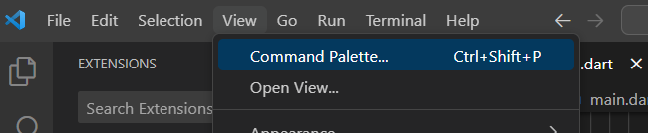

Paso 2: Seleccionamos

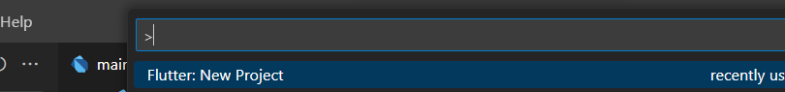

Paso 3: Seleccionamos

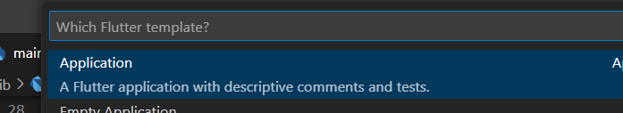

Paso 4: Determinamos donde se crea el proyecto

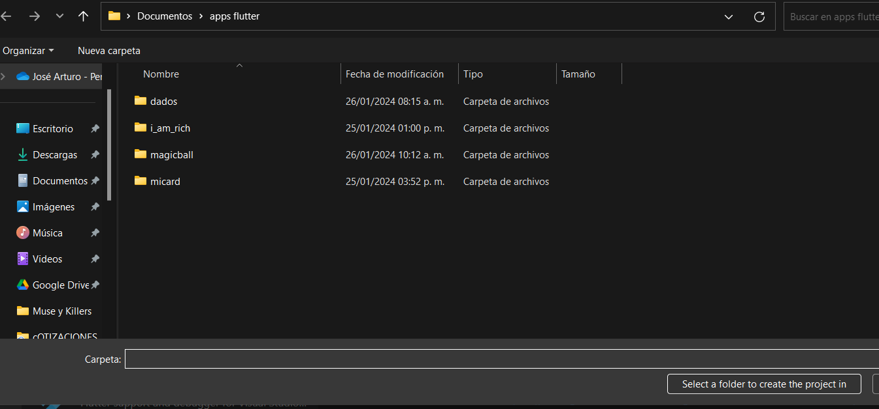

Paso 5: Nombramos nuestra app usando solo minúsculas

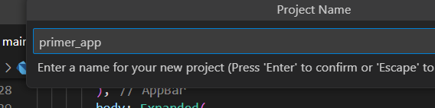

Paso 6: Ejecutamos el Simulador Virtual de Android en no divice

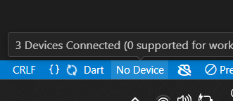

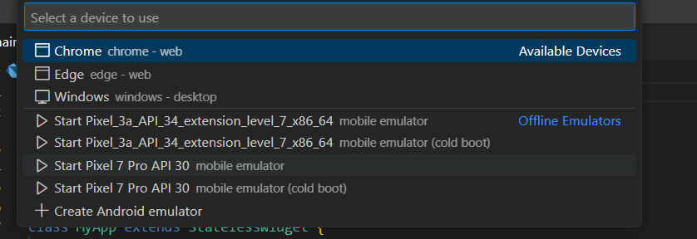

Paso 7: Ejecutamos la APP por default flutter crea proyectos basados en una plantilla, usamos menú Run/Start Debugging

